EQUIPO DE FÚTBOL

COMPETICIONES

Es un equipo de un pequeño pueblo que compite en 2 competiciones diferentes, en un competimos con 31 equipos de todas partes de Sevilla además del nuestro, los partidos son de fútbol-11 y 90 minutos , es decir, 45 minutos cada parte.

La competición consta de 5 rondas donde en cada ronda se eliminan la mitad de los equipos.Los partidos suelen ser entre semana.

Por otra parte estamos en otra competición que es la liga en la que participan otros 19 equipos que están en la parte este de Sevilla.

La competición consta de partidos entre todos los equipos cada fin de semana en los que se enfrentan los equipos para conseguir puntos y así colocarle en la parte alta de la tabla.

Cada partido ganado es tres puntos para el vencedor y 0 para el perdedor, en caso de empate se reparte 1 punto para cada equipo y se realiza una tanda de penaltis para decidir quién se lleva el punto restante.

Los partidos también son de fútbol-11 y 90 minutos , es decir, 45 minutos cada parte.

EQUIPO INTERNAMENTE

El equipo es comandado por un entrenador que a su vez responde a un equipo directivo.

El equipo directivo es el encargado de buscar los proveedores, los partidos,competiciones.

Los balones, los petos y todo el material para entrenar son proporcionados por diferentes proveedores.

Los balones son proporcionados por la marca adidas.

Los petos, equipaciones y toda la ropa tanto de jugadores como equipo técnico(que es el equipo que se encarga del buen desarrollo de los jugadores) se encarga hummels.

Todo el material deportivo es proporcionado por IKEA.

ECONOMÍA

Para todo lo mencionado anteriormente obviamente hace falta dinero y para ello el equipo tiene varias formas por la cual ganar dinero.

La mayoría del dinero que consigue el club es a través de la entradas ya que para poder ver el partido, hay varias formas de pagar por ver el partido:

1. Mediante entradas:Significa que cada partido que quieras ver tienes que pagar una entrada por valor de 15-40$ esto según el rival y la zona del campo desde la cual quieras verlo.
2. Mediante un carnet de abonado:Significa que al principio de cada temporada pagan un carnet de abonado para poder ver todos los partidos:Esto sale más barato a la larga ya que por todos los partidos de la temporada solo cobramos 185$.

Por otra parte está la opción de ser socio del club que es pagar una cierta cantidad a cambio de un descuento en las entradas durante toda la temporada.

Otra de las formas en las que el club recolecta ganancias es el hecho de los patrocinadores con los que recibimos una remuneración además de materiales.

La última de las formas de ganancias es con nuestras redes sociales con las que ganamos dinero gracias a nuestros seguidores.

JUGADORES

Por otra parte está la parte más importante, los jugadores de nuestro club.

Recogemos de cada uno de ellos tanto el dorsal,edad,datos personales,descripción.

Pero lo más importante que recogemos es la capacidad de cada uno de nuestros jugadores, su desempeño en cada partido y estadísticas dentro del mismo dividido en ambas competiciones.

Se recogen los goles, asistencia, tiempo jugado,pases ,pases completados y kilómetros recorridos.

REDES SOCIALES

En cuanto a nuestras redes sociales, abarcamos casi todas las posibles, entre ellas están tik tok ,instagram y twitter donde subimos todo lo relacionado con el club.

Aparte tenemos nuestra propia página web donde subimos todas nuestras promociones y demás publicaciones para tener a nuestros seguidores lo más actualizado posible

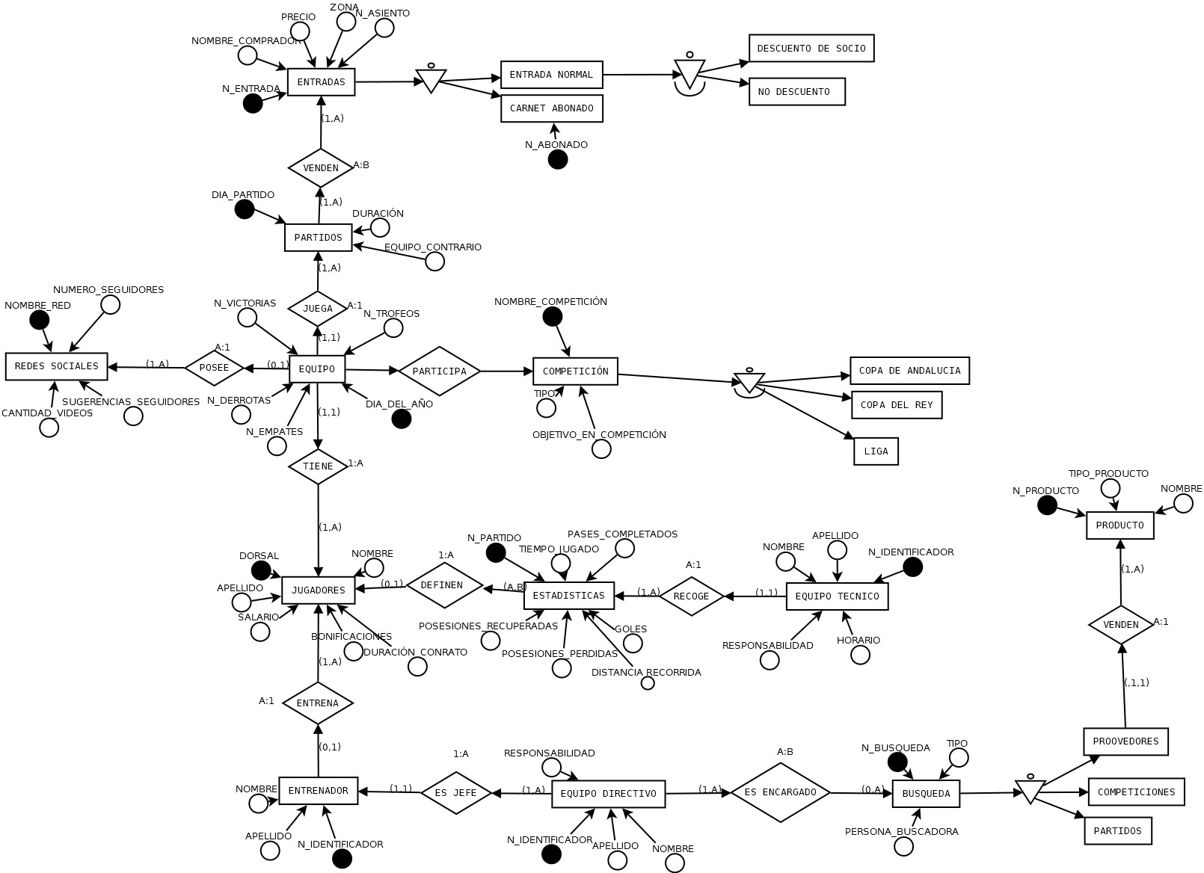

# ATRIBUTOS

| CARNET ABONADO | CLAVE | DERIVADO ALMACENADO | DERIVADO CALCULADO | INTERNO | EXTERNO | OBLIGATORIO | OPCIONAL | MONOVALOR | MULTIVALOR | SIMPLE | COMPUESTO | GENERAL | RESTRINGIDO | DOMINANZA |
| --- | --- | --- | --- | --- | --- | --- | --- | --- | --- | --- | --- | --- | --- | --- |
| N ABONADO | X | X |  | X |  | X |  | X |  | X |  |  | X | NUMBER(3) |

| ENTRADAS | CLAVE | DERIVADO ALMACENADO | DERIVADO CALCULADO | INTERNO | EXTERNO | OBLIGATORIO | OPCIONAL | MONOVALOR | MULTIVALOR | SIMPLE | COMPUESTO | GENERAL | RESTRINGIDO | DOMINANZA |
| --- | --- | --- | --- | --- | --- | --- | --- | --- | --- | --- | --- | --- | --- | --- |
| ZONA |  | X |  | X |  | X |  | X |  | X |  | X |  | CHAR(10) |
| PRECIO |  | X |  | X |  | X |  | X |  | X |  | X |  | NUMBER(5)$ |
| NOMBRE COMPRADOR |  | X |  | X |  | X |  | X |  | X |  | X |  | CHAR(15) |
| N ENTRADA | X | X |  | X |  | X |  | X |  | X |  | X |  | NUMBER(10) |
| N ASIENTO |  | X |  | X |  | X |  |  | X |  | X | X |  | NUMBER(5) |

| PARTIDOS | CLAVE | DERIVADO ALMACENADO | DERIVADO CALCULADO | INTERNO | EXTERNO | OBLIGATORIO | OPCIONAL | MONOVALOR | MULTIVALOR | SIMPLE | COMPUESTO | GENERAL | RESTRINGIDO | DOMINANZA |
| --- | --- | --- | --- | --- | --- | --- | --- | --- | --- | --- | --- | --- | --- | --- |
| DURACIÓN |  |  | X | X |  | X |  | X |  | X |  | X |  | NUMBER(3) |
| EQUIPO CONTRARIO |  | X |  | X |  | X |  | X |  | X |  | X |  | CHAR(20) |
| DIA_PARTIDO | X | X |  | X |  | X |  |  | X | X |  | X |  | DATE |

| EQUIPO | CLAVE | DERIVADO ALMACENADO | DERIVADO CALCULADO | INTERNO | EXTERNO | OBLIGATORIO | OPCIONAL | MONOVALOR | MULTIVALOR | SIMPLE | COMPUESTO | GENERAL | RESTRINGIDO | DOMINANZA |
| --- | --- | --- | --- | --- | --- | --- | --- | --- | --- | --- | --- | --- | --- | --- |
| N VICTORIAS |  |  | X | X |  | X |  | X |  | X |  | X |  | NUMBER(4) |
| N DERROTAS |  |  | X | X |  | X |  | X |  | X |  | X |  | NUMBER(4) |
| N EMPATES |  |  | X | X |  | X |  | X |  | X |  | X |  | NUMBER(4) |
| N TROFEOS |  |  | X | X |  | X |  |  | X | X |  | X |  | NUMBER(4) |
| DIA DEL AÑO | X | X |  |  |  | X |  |  | X | X |  | X |  | DATE |

| REDES SOCIALES | CLAVE | DERIVADO ALMACENADO | DERIVADO CALCULADO | INTERNO | EXTERNO | OBLIGATORIO | OPCIONAL | MONOVALOR | MULTIVALOR | SIMPLE | COMPUESTO | GENERAL | RESTRINGIDO | DOMINANZA |
| --- | --- | --- | --- | --- | --- | --- | --- | --- | --- | --- | --- | --- | --- | --- |
| NOMBRE RED | X | X |  |  | X | X |  | X |  | X |  | X |  | CHAR(15) |
| CANTIDAD VÍDEOS |  |  | X |  | X | X |  | X |  | X |  | X |  | NUMBER(4) |
| NUMERO SEGUIDORES |  |  | X |  | X | X |  | X |  | X |  | X |  | NUMBER(10) |
| SUGERENCIAS SEGUIDORES |  | X |  |  | X |  | X |  | X | X |  | X |  | CHAR(100) |

| COMPETICIÓN | CLAVE | DERIVADO ALMACENADO | DERIVADO CALCULADO | INTERNO | EXTERNO | OBLIGATORIO | OPCIONAL | MONOVALOR | MULTIVALOR | SIMPLE | COMPUESTO | GENERAL | RESTRINGIDO | DOMINANZA |
| --- | --- | --- | --- | --- | --- | --- | --- | --- | --- | --- | --- | --- | --- | --- |
| NOMBRE COMPETICIÓN | X | X |  | X |  | X |  | X |  | X |  | X |  | CHAR (25) |
| TIPO |  | X |  | X |  | X |  |  | X | X |  | X |  | CHAR (10) |
| OBJETIVO EN COMPETICIÓN |  | X |  | X |  | X |  |  | X | X |  | X |  | CHAR (200) |

| JUGADORES | CLAVE | DERIVADO ALMACENADO | DERIVADO CALCULADO | INTERNO | EXTERNO | OBLIGATORIO | OPCIONAL | MONOVALOR | MULTIVALOR | SIMPLE | COMPUESTO | GENERAL | RESTRINGIDO | DOMINANZA |
| --- | --- | --- | --- | --- | --- | --- | --- | --- | --- | --- | --- | --- | --- | --- |
| BONIFICACIONES |  |  | X | X |  |  | X | X |  | X |  | X |  | NUMBER(5)$ |
| NOMBRE |  | X |  | X |  | X |  | X |  | X |  | X |  | CHAR(15) |
| APELLIDO |  | X |  | X |  | X |  |  | X | X |  | X |  | CHAR(25) |
| SALARIO |  | X |  | X |  | X |  | X |  | X |  | X |  | NUMBER(5)$ |
| DURACIÓN CONTRATO |  |  | X | X |  | X |  | X |  | X |  | X |  | NUMBER(2)AÑOS |
| DORSAL | X | X |  | X |  | X |  | X |  | X |  | X |  | NUMBER(2) |

| ESTADÍSTICAS | CLAVE | DERIVADO ALMACENADO | DERIVADO CALCULADO | INTERNO | EXTERNO | OBLIGATORIO | OPCIONAL | MONOVALOR | MULTIVALOR | SIMPLE | COMPUESTO | GENERAL | RESTRINGIDO | DOMINANZA |
| --- | --- | --- | --- | --- | --- | --- | --- | --- | --- | --- | --- | --- | --- | --- |
| N PARTIDO | X | X |  | X |  | X |  | X |  | X |  | X |  | NUMBER(4) |
| TIEMPO JUGADO |  |  | X | X |  |  | X | X |  | X |  | X |  | NUMBER(3)MIN |
| GOLES |  |  | X | X |  |  | X | X |  | X |  | X |  | NUMBER(4) |
| POSESIONES RECUPERADAS |  |  | X | X |  |  | X | X |  | X |  | X |  | NUMBER(4) |
| POSESIONES PERDIDAS |  |  | X | X |  |  | X | X |  | X |  | X |  | NUMBER(4) |
| PASES COMPLETADOS |  |  | X | X |  |  | X | X |  | X |  | X |  | NUMBER(4) |
| DISTANCIA RECORRIDA |  |  | X | X |  |  | X | X |  | X |  | X |  | NUMBER(4)KM |

| EQUIPO TÉCNICO | CLAVE | DERIVADO ALMACENADO | DERIVADO CALCULADO | INTERNO | EXTERNO | OBLIGATORIO | OPCIONAL | MONOVALOR | MULTIVALOR | SIMPLE | COMPUESTO | GENERAL | RESTRINGIDO | DOMINANZA |
| --- | --- | --- | --- | --- | --- | --- | --- | --- | --- | --- | --- | --- | --- | --- |
| APELLIDO |  | X |  | X |  | X |  |  | X | X |  | X |  | CHAR (25) |
| RESPONSABILIDAD |  | X |  | X |  | X |  | X |  | X |  | X |  | CHAR (10) |
| HORARIO |  | X |  | X |  | X |  | X |  | X |  | X |  | DATE-DATE |
| NOMBRE |  | X |  | X |  | X |  | X |  | X |  | X |  | CHAR(15) |
| N IDENTIFICADOR | X | X |  | X |  | X |  | X |  | X |  | X |  | NUMBER(2) |

| ENTRENADOR | CLAVE | DERIVADO ALMACENADO | DERIVADO CALCULADO | INTERNO | EXTERNO | OBLIGATORIO | OPCIONAL | MONOVALOR | MULTIVALOR | SIMPLE | COMPUESTO | GENERAL | RESTRINGIDO | DOMINANZA |
| --- | --- | --- | --- | --- | --- | --- | --- | --- | --- | --- | --- | --- | --- | --- |
| N IDENTIFICADOR | X | X |  | X |  | X |  | X |  | X |  | X |  | NUMBER(2) |
| NOMBRE |  | X |  | X |  | X |  | X |  | X |  | X |  | CHAR(15) |
| APELLIDO |  | X |  | X |  | X |  |  | X | X |  | X |  | CHAR(25) |

| EQUIPO DIRECTIVO | CLAVE | DERIVADO ALMACENADO | DERIVADO CALCULADO | INTERNO | EXTERNO | OBLIGATORIO | OPCIONAL | MONOVALOR | MULTIVALOR | SIMPLE | COMPUESTO | GENERAL | RESTRINGIDO | DOMINANZA |
| --- | --- | --- | --- | --- | --- | --- | --- | --- | --- | --- | --- | --- | --- | --- |
| RESPONSABILIDAD |  | X |  | X |  | X |  | X |  | X |  | X |  | CHAR(10) |
| N IDENTIFICADOR | X | X |  | X |  | X |  | X |  | X |  | X |  | NUMBER(2) |
| NOMBRE |  | X |  | X |  | X |  | X |  | X |  | X |  | CHAR(15) |
| APELLIDO |  | X |  | X |  | X |  |  | X | X |  | X |  | CHAR(25) |

| BÚSQUEDA | CLAVE | DERIVADO ALMACENADO | DERIVADO CALCULADO | INTERNO | EXTERNO | OBLIGATORIO | OPCIONAL | MONOVALOR | MULTIVALOR | SIMPLE | COMPUESTO | GENERAL | RESTRINGIDO | DOMINANZA |
| --- | --- | --- | --- | --- | --- | --- | --- | --- | --- | --- | --- | --- | --- | --- |
| N BÚSQUEDA | X | X |  | X |  | X |  | X |  | X |  | X |  |  |
| TIPO |  | X |  | X |  | X |  | X |  | X |  | X |  |  |
| PERSONA BUSCADORA |  | X |  | X |  | X |  | X | X | X |  | X |  |  |

| PRODUCTO | CLAVE | DERIVADO ALMACENADO | DERIVADO CALCULADO | INTERNO | EXTERNO | OBLIGATORIO | OPCIONAL | MONOVALOR | MULTIVALOR | SIMPLE | COMPUESTO | GENERAL | RESTRINGIDO | DOMINANZA |
| --- | --- | --- | --- | --- | --- | --- | --- | --- | --- | --- | --- | --- | --- | --- |
| N PRODUCTO | X | X |  | X |  | X |  | X |  | X |  | X |  |  |
| TIPO PRODUCTO |  | X |  | X |  | X |  | X |  | X |  | X |  |  |
| NOMBRE |  | X |  | X |  | X |  | X |  | X |  | X |  |  |